ЗА РУЛЕМ В ЖАРУ

Жара в Санкт-Петербурге отступает. В ближайшее время температура воздуха станет более комфортной.
Во время аномальной жары сотрудники Госавтоинспекции Красногвардейского района г. Санкт-Петербурга совместно с Всероссийским обществом автомобилистов Красногвардейского района г. Санкт-Петербурга заботились о безопасности водителей и пассажиров.
Так, у дома 1 по Пискаревскому проспекту сотрудники Госавтоинспекции совместно с представителями ВОА организовали раздачу бутилированной воды с рекомендациями по Правилам дорожного движения.
Учитывая жаркую погоду в регионе, сотрудники Госавтоинспекции посоветовали автомобилистам:
Быть внимательными во время продолжительной поездки.
Следить за самочувствием своим и пассажиров.
Соблюдать скоростной режим и дистанцию.
Придерживаться всех мер безопасности.
В свою очередь, водители поблагодарили автоинспекторов за проявленное внимание, после чего, продолжили движение.
Важно отметить и то, что раздача воды - это напоминание о необходимости пить достаточно воды в жаркую погоду для сохранения здоровья и концентрации за рулём.

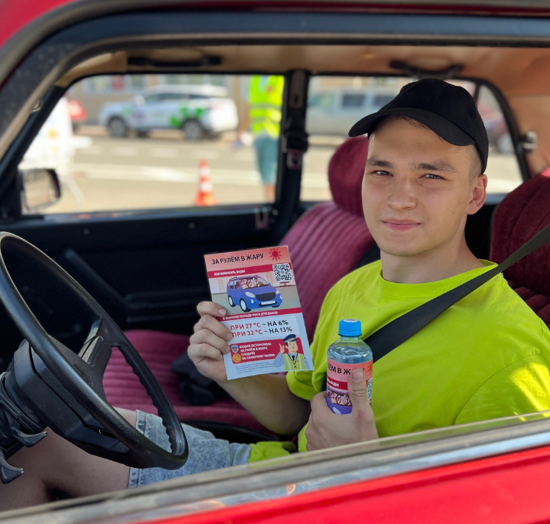
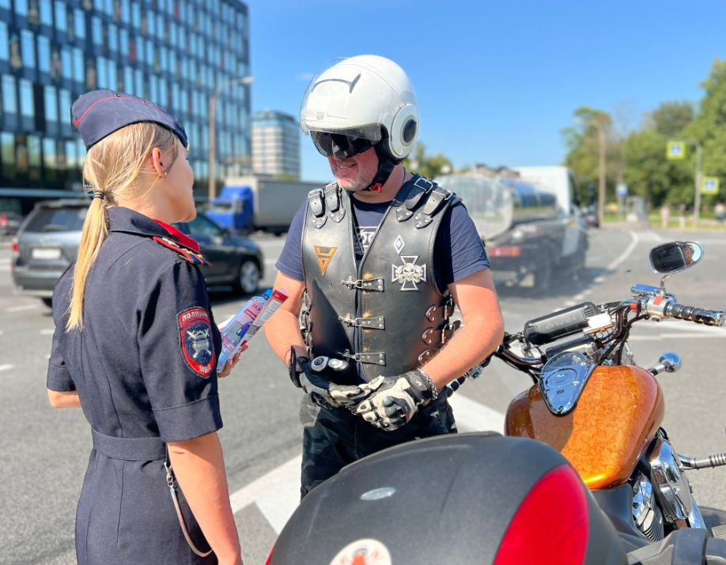
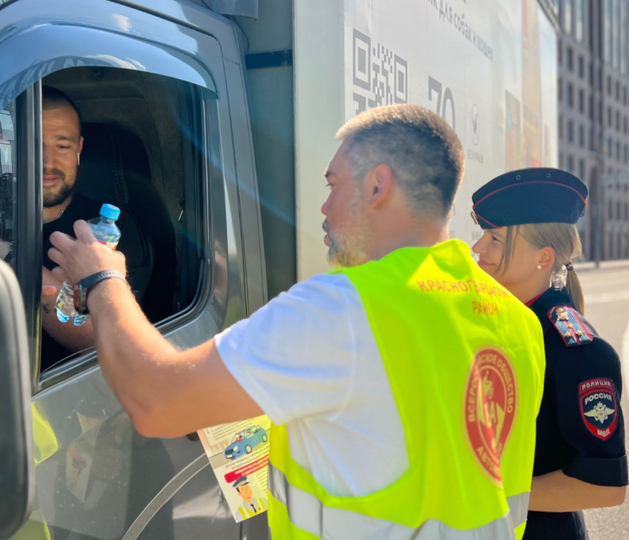

Старший инспектор по пропаганде БДД ОГИБДД
УМВД России по Красногвардейскому району г. Санкт — Петербурга
старший лейтенант полиции Сулаева Вероника Дмитриевна

